**UNIVERSIDAD TÉCNICA DE COTOPAXI**

**FACULTAD**

**CIENCIAS DE LA INGENIERIA Y APLICADAS**

**CARRERA**

**INGENIERIA EN LOS SISTEMAS DE INFORMACIÓN**

**MATERIA**

**INTERFACES Y PLATAFORMAS DEL COMPUTADOR**

**DOCENTE**

**ING. DIEGO FALCONI**

**NOMBRE**

**ESTEBAN ALEJANDRO OCHOA**

**2024 - 2025**

**INTRODUCCIÓN**

La Experiencia de Usuario (UX) ha ganado una importancia sobresaliente en los ámbitos del diseño y la tecnología, estableciéndose como un soporte esencial en la creación de productos y servicios digitales. Actualmente, tanto grandes corporaciones como startups en expansión entienden la importancia estratégica de tener diseñadores expertos en UX para generar interacciones que verdaderamente vinculen y satisfagan a sus usuarios. A pesar de que el concepto de UX pueda parecer reciente, sus fundamentos se sentaron a principios del siglo XX, cuando los precursores del diseño comenzaron a examinar la forma en que las personas interactúan con los productos que emplean. Con el tiempo, la disciplina de UX ha progresado, expandiéndose para incluir no solo aspectos visuales y funcionales, sino también elementos psicológicos, emocionales y de comportamiento. Esta integración hace posible que las interacciones en línea sean sencillas e intuitivas, centrándose en la experiencia completa del cliente. Comprender los inicios y progreso de la Experiencia de Usuario es fundamental para entender su esencia y construir relaciones humanas y de gran significado. Así, al analizar su historia, se descubre que UX no se restringe a diseñar interfaces visualmente atractivas, sino que coloca al usuario en el núcleo de cada elección de diseño, mejorando cada interacción para que resulte memorable, práctica y gratificante. La Experiencia de Usuario (UX) ha ganado una importancia sobresaliente en los ámbitos del diseño y la tecnología, estableciéndose como un elemento esencial en la creación de productos y servicios digitales.

Actualmente, tanto grandes corporaciones como startups en expansión entienden la importancia estratégica de tener diseñadores expertos en UX para generar interacciones que verdaderamente vinculen y satisfagan a sus usuarios. A pesar de que el concepto de UX pueda parecer reciente, sus fundamentos se sentaron a principios del siglo XX, cuando los precursores del diseño comenzaron a examinar la forma en que las personas interactúan con los productos que emplean. La disciplina de UX ha progresado, expandiéndose para incluir no solo aspectos visuales y funcionales, sino también elementos psicológicos, emocionales y de comportamiento. Esta integración hace posible que las interacciones en línea sean sencillas e intuitivas, centrándose en la experiencia completa del cliente. Comprender los inicios y progreso de la Experiencia de Usuario es fundamental para entender su esencia y construir relaciones humanas y de gran significado. Así, al analizar su historia, se descubre que UX no se restringe a diseñar interfaces visualmente atractivas, sino que pone al usuario en el núcleo de cada elección de diseño, mejorando cada interacción para que resulte memorable, práctica y gratificante.

**DESARROLLO**

* **¿Cuál es la historia de UX?**

Don Norman, un psicólogo y diseñador cognitivo, popularizó el concepto de "experiencia de usuario" en los años 90, el fundamento de UX tiene una historia y raíces mucho más antiguas. Durante la historia, las personas han estado constantemente en contacto con herramientas y productos, vivenciando su funcionalidad, confort o frustración en sus tareas diarias. Aunque anteriormente no se denominaba "Experiencia de Usuario", el vínculo entre individuos y objetos ha producido percepciones, sentimientos y aprendizajes que han moldeado nuestra forma de diseñar y emplear herramientas desde épocas remotas.

**Donde empieza el UX, se dice que 4000 AC: Feng Shui**

El comienzo de la Experiencia de Usuario se remonta mucho antes de la aparición del concepto, hasta llegar incluso al 4000 a.C. con el Feng Shui, una filosofía china enfocada en la armonía con el medio ambiente. A pesar de que podría resultar inusual vincular esta antigua práctica con el UX, en realidad, el Feng Shui se enfoca en generar espacios que fomenten un balance entre la persona y su entorno, un principio que tiene un profundo vínculo con las metas del diseño de experiencia del usuario. "Feng shui" se traduce literal como "agua de viento" y es una de las Cinco Artes de la Metafísica China, catalogada como fisonomía, o el análisis de las apariencias mediante fórmulas y cálculos. Su ejercicio conlleva un estudio de los espacios y su estructura basándose en "fuerzas invisibles" denominadas qi, que vinculan el universo, la tierra y la humanidad. Esta búsqueda de armonía en el ambiente, con el objetivo de potenciar el bienestar y la funcionalidad de un espacio, evoca los principios de UX: ambos persiguen la creación de espacios, ya sean físicos o digitales, que proporcionen una experiencia armoniosa, fluida y positiva para quienes los utilizan.

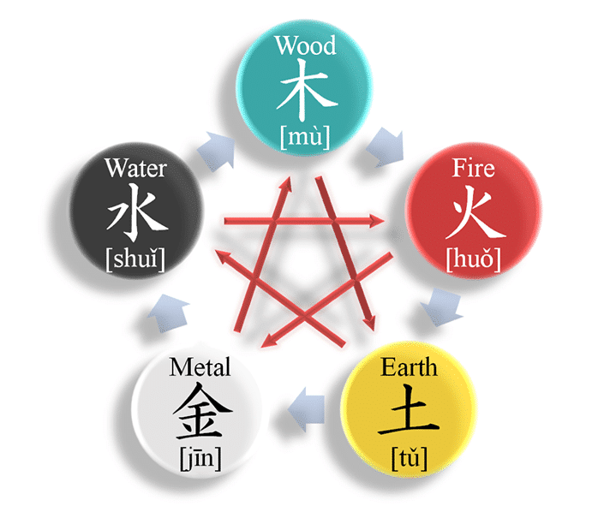

(Yeromiyán, 2024)

**500 aC: los antiguos griegos y la ergonomía**

En el siglo V a.C, los antiguos griegos implementaban conceptos que hoy podríamos vincular con la ergonomía, creando sus instrumentos y espacios para optimizar la comodidad y eficacia humana. Por ejemplo, este método ergonómico se aplica en la edificación de monumentos como el Partenón. Los arquitectos griegos entendían algunas características de la percepción visual y empleaban métodos de diseño que alteraban la experiencia visual del espectador, creando una percepción armoniosa y balanceada.

El Partenón, edificado sobre una base de roca irregular, fue diseñado de tal forma que brindara la sensación de perfección: sus columnas y líneas, pese a ser en realidad curvas, generan la impresión de ser recta desde el punto de vista del observador. Este ajuste deliberado proporciona al templo un sentido de ligereza y simetría que se contrapone con su majestuoso volumen y peso auténtico. Esta atención a la percepción y la experiencia del observador evidencia que los griegos utilizaban ideas que actualmente entenderíamos como componentes de UX, adelantando la forma en que las personas interactúan con el espacio. Por lo que, el diseño griego no solo se enfocaba en la belleza, sino también en la forma en que los usuarios percibían y se vinculaban con las estructuras, lo que constituye uno de los primeros registros históricos de diseño enfocado en la experiencia humana.

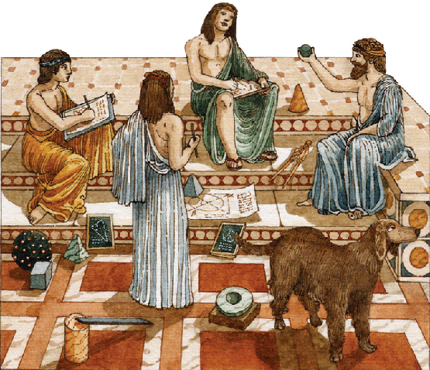

(Rivera, s.f.)

**Principios de 1900 Frederick Winslow Taylor**

Durante el comienzo del siglo XX, Frederick Winslow Taylor, un destacado ingeniero mecánico en la Gestión Científica, promovió una revolución en la eficiencia en el trabajo. Su método, denominado taylorismo, se fundamentaba en la idea de que el trabajo se podía perfeccionar a través de la sistematización y la cuantificación exacta de las tareas. Taylor enfocó sus esfuerzos en analizar las relaciones entre los empleados y sus instrumentos, con la meta de incrementar la eficiencia y productividad del trabajo humano.

En 1911, Taylor publicó Los principios de la gestión científica, una obra esencial donde sostenía que una administración científica del trabajo era el instrumento esencial para solucionar la ineficiencia en el entorno laboral. Su enfoque consistía en dividir las tareas en etapas sencillas y cuantificables, de tal forma que cada tarea pudiera ser optimizada para incrementar al máximo la producción. Pese a su gran influencia, el taylorismo también fue objeto de críticas, dado que suele simplificar a los empleados a simplemente componentes de una máquina, reduciendo la dimensión humana del trabajo. Aunque Taylor no se dedicaba a la creación de la experiencia del usuario, su enfoque en la mejora de las interacciones entre individuos y herramientas estableció los cimientos para una visión centrada en el usuario en el diseño. Sus investigaciones acerca de cómo optimizar la eficacia de los ambientes de trabajo adelantaron los fundamentos de UX en cuanto a ergonomía y eficacia en la interacción.



(Simpson, 2023)

**Década de 1940: Toyota y el UX**

En el mismo objetivo de optimizar el entorno laboral, Toyota creó un sistema de producción revolucionario que sobresalió por su énfasis en el ser humano. En contraposición a estrategias previas, el sistema productivo de Toyota se enfocaba en el respeto y la apreciación de los individuos, considerando la contribución humana como fundamental para la mejora constante. En vez de considerar a los empleados como meros operadores, Toyota los empoderó, facilitándoles la participación directa en el proceso productivo.

Una de las costumbres características de este sistema era la utilización del "andon cord" o cable de parada, el cual los empleados tenían la capacidad de utilizar para interrumpir la línea de montaje si percibían algún inconveniente o si tenían una propuesta de mejora. Esto implicó una transformación drástica, dado que el objetivo no era simplemente incrementar la eficiencia, sino hacerlo de forma que incentivara la implicación activa de cada individuo en el proceso. Este enfoque humano en la producción representó un avance crucial en la historia de UX, puesto que destacó la relevancia de la interacción entre individuos y dispositivos. Toyota demostró que, sin importar los progresos tecnológicos, el auténtico valor de una tecnología reside en su utilidad y en la manera en que simplifica la labor de aquellos que la emplean. Esta noción es fundamental en el diseño UX, que aspira a generar productos intuitivos y orientados al usuario, garantizando que las interacciones sean fluidas, eficaces y gratificantes.



(Álvarez, 2024)

**1955: Henry Dreyfuss y el arte de diseñar para personas**

En 1955, Henry Dreyfuss, un ingeniero industrial de Estados Unidos, se estableció como un personaje clave en la historia del diseño de UX debido a su énfasis en la usabilidad y el confort en productos de uso diario. Dreyfuss se encargó de diseñar y perfeccionar la experiencia de utilizar objetos emblemáticos, tales como la aspiradora Hoover, el teléfono de mesa y la máquina de escribir Quiet de la Compañía Royal Typewriter, implementando una perspectiva práctica y científica en el diseño de productos.

En su libro Designing for People, Dreyfuss condensó su filosofía de diseño enfocada en el usuario, una idea innovadora que se refleja en el diseño UX contemporáneo. Su perspectiva era evidente: "Cuando la interacción entre el producto y las personas se transforma en un punto de fricción, entonces el [diseñador] ha cometido una equivocación." Para Dreyfuss, el buen diseño debía hacer que las personas se sintieran cómodas y seguras al interactuar con los productos, reduciendo cualquier fricción que pudiera surgir. Su compromiso con la ergonomía y el sentido común en el diseño anticipó muchos principios del diseño UX actual, donde la satisfacción, seguridad y eficacia del usuario son el núcleo de cada decisión.

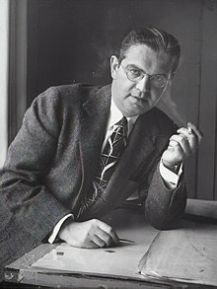

(Wikibrief, s.f.)

**1966: Walt Disney, ¿el primer diseñador de UX?**

A pesar de que Walt Disney no es el aspirante más evidente, es conocido como uno de los pioneros en la creación de experiencias de usuario. Su empeño en generar experiencias encantadoras y minuciosas, que resulten envolventes y meticulosamente elaboradas, lo posiciona como un precursor del UX. El desarrollo de Disneyland y Disney World manifestó esta obsesión: Disney aspiraba no solo a parques temáticos, sino a universos donde los individuos pudieran desvanecerse y experimentar experiencias inolvidables. En un artículo de la revista UX, Joseph Dickerson resalta los fundamentos que Disney fijó para su equipo de ingenieros, a los que denominó "Imagineers". Estos fundamentos implicaban entender profundamente a la audiencia, empatizar con los invitados y utilizar aspectos como el color, la forma y la textura para transmitir emociones y mensajes.

La visión de Disney era clara: cada detalle debía estar orientado a crear una experiencia positiva para los visitantes, considerando cómo percibirían y disfrutarían cada aspecto del espacio. Esta atención a la experiencia y al detalle, junto con el objetivo de mejorar la vida de las personas a través de la tecnología, refleja valores que los diseñadores de UX hoy en día comparten y aplican en entornos digitales y físicos.

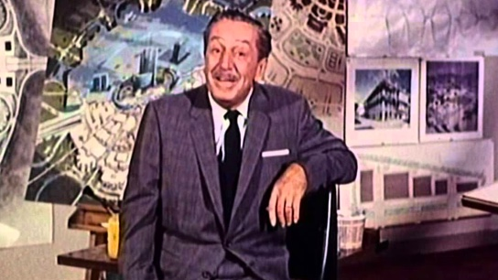

(Álvarez, 2024)

**1970: Xerox, Apple y la era de la PC**

La década de 1970 señaló el inicio de la época de los ordenadores personales, un punto crítico en el que ingenieros y psicólogos empezaron a trabajar en conjunto para centrar la experiencia del usuario en el núcleo del diseño tecnológico. Se produjeron algunos de los avances más innovadores en el centro de investigación PARC de Xerox, como la interfaz gráfica de usuario (GUI) y el ratón. Estas innovaciones sentaron los cimientos de la informática personal contemporánea, estableciendo precedentes para la forma en que hoy día interactuamos con aparatos digitales.

Apple elevó estos fundamentos al siguiente nivel. En 1984, la empresa presentó el primer Macintosh, la primera computadora personal de gran alcance que integraba una interfaz gráfica de usuario, una pantalla integrada y un ratón. Este diseño revolucionó la forma en que los usuarios se relacionaban con los ordenadores, proporcionando una experiencia fácil de entender y asequible. Apple ha marcado un hito constante en la transformación de la experiencia del usuario, desde la aparición del iPod en 2001 hasta la introducción del iPhone en 2007, transformando el modo en que consumimos y generamos contenido. Además, Apple tuvo un rol fundamental en la evolución del concepto de diseño UX. La compañía no solo aportó innovaciones en productos, sino que también contribuyó a establecer la experiencia del usuario como un elemento crucial en el diseño tecnológico, estableciendo un vínculo emocional entre los usuarios y los aparatos, resaltando que una excelente UX trasciende la mera funcionalidad, dando prioridad también a la estética, la facilidad de uso y la satisfacción del usuario.

(Álvarez, 2024)

**1995: Donald Norman le da un nombre a diseño UX**

Durante los inicios de la década de los 90, el diseño de la experiencia del usuario ya estaba integrado en el desarrollo de productos, aunque todavía no tenía un nombre oficial. En este e scenario, Donald Norman, un científico cognitivo, ingresó al equipo de Apple como su Arquitecto de Experiencia de Usuario, transformándose en el primer individuo en tener un puesto con la sigla UX en su nombre. Norman desarrolló el concepto de "diseño de experiencia del usuario" para cubrir todas las interacciones y percepciones que un individuo podría experimentar con un sistema, superando los enfoques restringidos a la interfaz y la usabilidad. De acuerdo con su declaración, su propósito al desarrollar el término era "cubrir todos los elementos de la experiencia del individuo con un sistema, incluyendo el diseño industrial, los gráficos, la interfaz, la interacción física y el manual de usuario". Esta perspectiva integral proponía que la experiencia del usuario no solo se basaba en que una interfaz fuera sencilla de manejar, sino también en cómo cada componente aportaba a una interacción relevante y placentera.

En 1988, Norman publicó The Psychology of Everyday Things (luego reeditado como The Design of Everyday Things), una obra que se ha establecido como un modelo a seguir en el diseño UX. Su énfasis en entender la forma en que las personas interactúan con los objetos del día a día, además de crear productos que resulten intuitivos y fácilmente accesibles, estableció los fundamentos teóricos y prácticos que siguen orientando el diseño UX hasta el día de hoy.

(Álvarez, 2024)

**UX en la actualidad**

El diseño de UX es una disciplina en constante cambio, y su apasionante viaje aún no ha concluido. Actualmente, los diseñadores de UX se encuentran con retos inéditos y posibilidades exclusivas debido a tecnologías en auge como la Inteligencia Artificial, la tecnología de voz, la Realidad Aumentada y el diseño sin interfaz. Cada uno de estos progresos genera nuevas interrogantes acerca de cómo generar experiencias que sean intuitivas, significativas y de fácil acceso, incluso en contextos cada vez más complejos y variados. Con cada innovación tecnológica, el diseño de UX se ajusta y reinterpreta, buscando métodos novedosos para potenciar la interacción entre los individuos y la tecnología. Pese a que el porvenir del diseño de experiencia de usuario es incierto, el pasado de esta disciplina indica que los capítulos venideros serán tan emocionantes como los hallazgos que nos han conducido hasta este punto. La innovación, la creatividad y la constante dedicación al usuario continuarán siendo los fundamentos que orienten el futuro del diseño UX.

(Álvarez, 2024), (Uxenespanol, s.f.)

* **¿Qué es el diseño centrado en la experiencia de usuario?**

El diseño orientado al usuario es un método iterativo que se centra en comprender a los usuarios y sus requerimientos para desarrollar productos que sean tanto asequibles como sencillos de utilizar. Los diseñadores utilizan diferentes métodos de estudio y diseño para obtener un entendimiento detallado de los usuarios y, de esta manera, elaborar productos que cumplan con sus expectativas y optimicen su experiencia de uso. Este método garantiza que el producto final se ajuste a las preferencias y necesidades del usuario, mejorando la interacción y la satisfacción durante su utilización.

**Características del Diseño centrado en el usuario**

**Enfoque en las necesidades del usuario:** El diseño orientado al usuario se centra en entender las demandas y aspiraciones de los usuarios y crear una experiencia digital que se ajuste a estas. En otras palabras, se refiere a la creación orientada al usuario final, y no al producto o servicio en sí mismo. Centrarse en las demandas del usuario. El diseño orientado al usuario se centra en entender las demandas y aspiraciones de los usuarios y crear una experiencia digital que se ajuste a estas. En otras palabras, se refiere a la creación orientada al usuario final, y no al producto o servicio en sí mismo.

**Investigación y análisis de datos:** Para entender las necesidades del usuario, se requiere llevar a cabo un estudio detallado y examinar los datos. El diseño orientado al usuario emplea diferentes métodos de investigación, tales como cuestionarios, entrevistas y evaluaciones de usabilidad, para recopilar datos relevantes acerca de los usuarios.

**Prototipado y testing:** Una vez que se ha recopilado la información necesaria, se procede a crear prototipos y hacer pruebas con los usuarios para evaluar la usabilidad y eficacia del diseño. El objetivo es asegurarse de que el diseño cumpla con las necesidades y expectativas del usuario.

**Iteración y mejora continua:** El diseño orientado al usuario es un proceso constante e iterativo. El objetivo es perfeccionar el diseño basándose en las opiniones y propuestas de los usuarios, con el fin de alcanzar una experiencia digital cada vez más gratificante y eficaz.

**Integración con la analítica web:** El diseño orientado al usuario se fusiona con la analítica web para evaluar el rendimiento e influencia del diseño en los usuarios. Esto facilita la identificación de áreas de mejora y la toma de decisiones fundamentadas en información para mejorar la experiencia del usuario y cumplir con las metas del sitio web.

(Canal, 2023), (Pursell, 2023)

* **Evaluación y pruebas de usabilidad visual**

En el campo del diseño digital, la usabilidad juega un papel fundamental en la elaboración de productos que cumplen con las demandas y expectativas del usuario. Para valorar eficazmente la experiencia del usuario, resulta imprescindible utilizar diversas pruebas de usabilidad. Estas tácticas no solo desvelan elementos cruciales de la interacción entre el usuario y el producto, sino que también proporcionan percepciones útiles para el perfeccionamiento constante. A continuación, examinaremos la variedad de evaluaciones de usabilidad y la manera en que cada método aporta a una evaluación completa.

**Pruebas de Usabilidad Moderadas por el Usuario: Entendiendo las Interacciones Directas**

Las evaluaciones moderadas de usabilidad proporcionan un panorama exhaustivo del universo de las interacciones directas entre los usuarios y un producto digital. En esta situación, un moderador funciona como orientador, proporcionando contextos de uso auténtico para los participantes. Este método ofrece un entendimiento detallado de cómo los usuarios se relacionan con el producto, desde la exploración hasta la ejecución de tareas concretas.

Las pruebas moderadas por el usuario son invaluablemente ricas en insights cualitativos. Ofrecen una comprensión detallada de las interacciones directas, permitiendo a los diseñadores ajustar sus productos de manera precisa para satisfacer las expectativas y necesidades de los usuarios.

**Pruebas de Usabilidad No Moderadas: Observación de la Interacción Autónoma del Usuario**

Las evaluaciones de usabilidad no moderadas ofrecen una perspectiva distinta para valorar la interacción entre los usuarios y un producto digital. En contraposición a las pruebas moderadas, en esta situación, los participantes interactúan con el producto de forma independiente, sin la supervisión de un moderador. Este método intenta capturar una perspectiva más orgánica de cómo los usuarios interactúan con el producto bajo circunstancias no controladas.

Las pruebas no moderadas ofrecen una perspectiva valiosa sobre cómo los usuarios interactúan de manera autónoma con un producto. Aunque carecen de la dirección inmediata de un moderador, brindan una visión auténtica de la experiencia del usuario en condiciones no supervisadas.

**Pruebas de Accesibilidad: Garantizando la Experiencia para Todos**

Las evaluaciones de accesibilidad son fundamentales para garantizar que un producto digital pueda ser utilizado por todos, sin importar sus capacidades o limitaciones. Estas evaluaciones se enfocan en valorar el diseño, la navegación y la interacción para asegurar una experiencia inclusiva.

Las pruebas de accesibilidad son fundamentales para garantizar que todos los usuarios, independientemente de sus capacidades, puedan disfrutar plenamente de la experiencia digital. Al abordar los aspectos de diseño, navegación e interacción, se crea un entorno inclusivo que cumple con estándares y mejora la usabilidad general del producto.

**Pruebas de Navegación: Evaluando la Intuitividad del Diseño**

Es fundamental realizar pruebas de navegación para valorar la intuitividad del diseño de un producto digital. Estas evaluaciones se enfocan en la manera en que los usuarios interactúan y se mueven por el producto, valorando la efectividad de la navegación y la sencillez con la que los usuarios pueden localizar la información que buscan.

Las pruebas de navegación son esenciales para garantizar que los usuarios puedan moverse de manera efectiva por un producto digital. Al identificar y abordar obstáculos en la navegación, se optimiza la experiencia del usuario y se mejora la usabilidad general del producto.

**Pruebas de Prototipos: Refinando Diseños Antes de la Implementación Final**

Las etapas de prueba de prototipos son esenciales en el proceso de desarrollo, ya que posibilitan a los diseñadores y desarrolladores valorar la factibilidad y efectividad de un diseño previo a su puesta en marcha definitiva. Estas evaluaciones conllevan la exposición de versiones simuladas del producto con el objetivo de obtener comentarios útiles acerca de su funcionalidad y usabilidad.

Las pruebas de prototipos son esenciales para perfeccionar los diseños antes de la implementación final. Al identificar y abordar problemas temprano, se optimiza la eficacia del producto y se evitan costosos ajustes posteriores.

(Aguayo, s.f.)

**CONCLUSIONES**

La experiencia de usuario (UX) es una disciplina orientada a optimizar la relación entre individuos y productos o servicios, logrando que cada interacción sea intuitiva, eficaz y gratificante. Pese a la popularidad de Don Norman en la década de los 90, su origen se remonta a milenios en prácticas como el Feng Shui, la ergonomía griega y las innovaciones de figuras como Taylor, que aspiraban a mejorar la interacción entre el ser humano y su ambiente o utensilios. Con la aparición de la tecnología, UX se transformó para centrarse en ambientes digitales, transformándose en un componente esencial en el desarrollo de productos.

Además de enfocarse en la historia y sus fundamentos, UX también incluye una serie de exámenes y valoraciones cruciales para garantizar una experiencia gratificante. Las evaluaciones de usabilidad ya sean moderadas o no moderadas, facilitan la comprensión de la interacción de los usuarios con un producto, detectando aspectos a mejorar. Las evaluaciones de accesibilidad son fundamentales para asegurar que todos los usuarios, independientemente de sus habilidades, puedan interactuar sin obstáculos. Además, se llevan a cabo ensayos de navegación para evaluar la sencillez de movimiento en un producto, y ensayos de prototipos que facilitan la mejora del diseño antes de su puesta en marcha definitiva. Estos procedimientos garantizan que el diseño UX alcance su objetivo: generar experiencias positivas, inclusivas y enfocadas en las necesidades auténticas de los usuarios.

**BIBLIOGRAFIA**

* Aguayo. (s.f.). *Tipos de pruebas de usabilidad: Estrategias para evaluar la experiencia del usuario| blog aguayo*. Aguayo | Consultoría en UX y Tecnología - Impulsa Tu Negocio. <https://aguayo.co/es/blog-aguayo-experiencia-usuario/tipos-pruebas-usabilidad-estrategias-evaluacion-usuario/>
* Álvarez, R. M. (2024). *1.3 historia de la experiencia de usuario - raúl marín álvarez*. Raúl Marín Álvarez. <https://raulmarinalvarez.com/historia-de-la-experiencia-de-usuario/>
* Canal, P. (2023). *¿Qué es el diseño centrado en el usuario?* Thinking for Innovation. <https://www.iebschool.com/blog/diseno-centrado-en-el-usuario-analitica-usabilidad/>
* Pursell, S. (2023). *Diseño centrado en el usuario: Qué es, etapas y ejemplos*. Blog de HubSpot | Marketing, Ventas, Servicio al Cliente y Sitio Web. <https://blog.hubspot.es/website/diseno-centrado-usuario>
* Uxenespanol. (s.f.). *Historia UX*. UX en Español. [https://uxenespanol.com/articulo/historia-ux#:~:text=Donald%20Norman,%20un%20científico%20cognitivo,todo%20lo%20que%20es%20UX.](https://uxenespanol.com/articulo/historia-ux#:~:text=Donald%20Norman,%20un%20cient%C3%ADfico%20cognitivo,todo%20lo%20que%20es%20UX.)
* Yeromiyán, T. (2024). *Feng shui* [Imagen]. Learn Chinese in China with CLI. <https://studycli.org/wp-content/uploads/2021/06/feng-shui-five-elements.png>
* Rivera, E. (s.f.). *Edward rivera y la tecnologia* [Imagen]. Edward Rivera y la Tecnologia | Hablemos de … ERGONOMIA. <https://cvpreufodupn2013.wordpress.com/wp-content/uploads/2013/01/griegos_trabajando.png>
* Simpson, P. (2023). *Management thinkers: Why frederick winslow taylor still matters* [Imagen]. 403 - Forbidden: Access is denied. <https://cached.imagescaler.hbpl.co.uk/resize/scaleWidth/743/cached.offlinehbpl.hbpl.co.uk/news/OTM/1280x854pxFrederickWinslowTaylorThinkersseries.jpg>